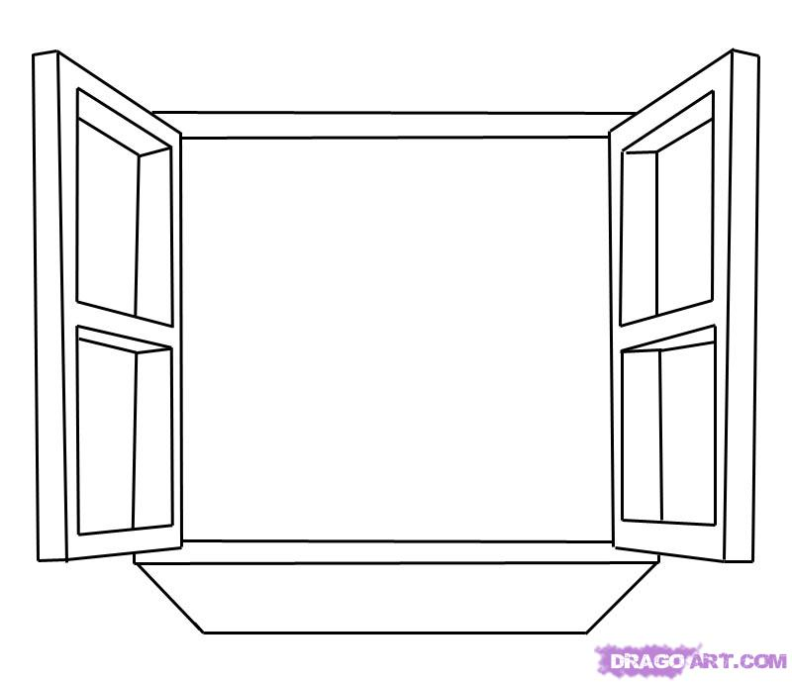    Как защитить ребенка от падения из окна?  - Не оставляйте маленьких детей одних в комнате с открытым окном, даже на непродолжительное время.  - Если закрывать окно полностью не хотите, то поставьте раму в режим "фронтальное проветривание", так как из этого режима маленький ребенок самостоятельно вряд ли сможет открыть окно.  - Не надо надеяться на режим "микропроветривание" на металлопластиковых окнах - его очень легко может открыть ребенок, даже случайно, просто дернув за ручку.  - Отодвиньте от окон все виды мебели, чтобы ребенок не мог залезть на подоконник.  - Никогда не рассчитывайте на москитные сетки! Они не предназначены для защиты от падений, напротив - москитная сетка способствует трагедии, ибо ребенок чувствует себя за ней в безопасности и опирается как на окно.  - Ставьте на окна специальные фиксаторы, которые не позволяют ребенку открыть окно более чем на несколько сантиметров.  - Защитите окна, вставив оконные решетки. Решетки защитят детей от падения из открытых окон.  - Не привлекайте внимание ребенка к манипуляциям с окнами, лучше производите их так, чтоб ребенок их не видел! Дети очень хорошо запоминают, и могут потом, когда вас не будет рядом, повторить действия взрослого по открыванию окна, которые были ими ранее увидены.  - Воспитывайте ребенка правильно: сами не ставьте маленького ребенка на подоконник, не поощряйте самостоятельного лазания, объясняйте ребенку опасность открытого окна, сами не подавайте дурного примера детям.  - Не забывайте об этих правилах, находясь в гостях. | Как защитить ребенка от падения из окна?  - Не оставляйте маленьких детей одних в комнате с открытым окном, даже на непродолжительное время.  - Если закрывать окно полностью не хотите, то поставьте раму в режим "фронтальное проветривание", так как из этого режима маленький ребенок самостоятельно вряд ли сможет открыть окно.  - Не надо надеяться на режим "микропроветривание" на металлопластиковых окнах - его очень легко может открыть ребенок, даже случайно, просто дернув за ручку.  - Отодвиньте от окон все виды мебели, чтобы ребенок не мог залезть на подоконник.  - Никогда не рассчитывайте на москитные сетки! Они не предназначены для защиты от падений, напротив - москитная сетка способствует трагедии, ибо ребенок чувствует себя за ней в безопасности и опирается как на окно.  - Ставьте на окна специальные фиксаторы, которые не позволяют ребенку открыть окно более чем на несколько сантиметров.  - Защитите окна, вставив оконные решетки. Решетки защитят детей от падения из открытых окон.  - Не привлекайте внимание ребенка к манипуляциям с окнами, лучше производите их так, чтоб ребенок их не видел! Дети очень хорошо запоминают, и могут потом, когда вас не будет рядом, повторить действия взрослого по открыванию окна, которые были ими ранее увидены.  - Воспитывайте ребенка правильно: сами не ставьте маленького ребенка на подоконник, не поощряйте самостоятельного лазания, объясняйте ребенку опасность открытого окна, сами не подавайте дурного примера детям.  - Не забывайте об этих правилах, находясь в гостях.

